**Application du PFS dans les problèmes plans**

**Statique Graphique**

**Cycle 10**

**Chapitre 2**

**Mise en œuvre de démarche de résolution pour déterminer les actions mécaniques dans les systèmes en statique**

**PTSI**

**Rattrapage**



|  |
| --- |
| **Compétences Visées :**   * Résoudre – Rés – C2 : actions mécaniques dans les liaisons :   + Rés C2.1 : théorème des actions réciproque ;   + Rés C2-S1 : choisir un modèle et une méthode de résolution (choix des isolements et théorèmes appliqués) ;   + Rés C2-S1 : déterminer les actions mécaniques désirées. |

# Résultats du cours

|  |
| --- |
| **Hypothèse – Problème plan**  Un problème est considéré comme plan si toutes les actions mécaniques considérées appartiennent au même plan. |

|  |
| --- |
| **Inconnues en statique graphique**  En statique graphique une action mécanique est définie par :   * un point d’application ; * une direction (et un sens) ; * une norme.   Ainsi, faire le bilan des actions mécaniques revient à déterminer si, pour un effort considéré, sa norme est connue, sa direction est connue, son point d’application est connu. Chacun des points cités précédemment constituent une inconnue. |

|  |
| --- |
| **Peut-on résoudre le problème ?**  Pour un isolement considéré, on réalise le bilan des actions mécaniques. Si le nombre d’inconnues est inférieur ou égal à 3, le problème admet une solution. |

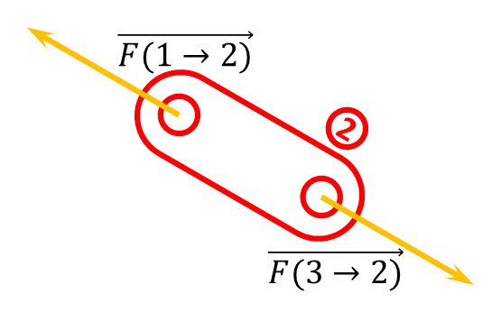

|  |  |  |
| --- | --- | --- |
| |  | | --- | | **Résultat – Solide soumis à 2 glisseurs**  D’après le PFS, lorsqu’un solide est soumis à 2 actions mécaniques, ces deux actions mécaniques sont :   * de même direction ; * de même norme ; * de direction opposée. | |  |

|  |  |  |
| --- | --- | --- |
| |  | | --- | | **Résultat – Solide soumis à 3 glisseurs**  D’après le PFS, lorsqu’un solide est soumis à 3 actions mécaniques, ces trois actions mécaniques sont :   * concourantes ; * coplanaires ; * somme nulle. | |  |